

**ทดลองใส่ทีละ Feature เพื่อเลือกหา Feature ที่มีแนวโน้มที่จะให้ความแม่นยำ (Accuracy) สูง ใช้เพื่อพิจารณาถึงความเหมาะสมในการใช้ Feature**

**กำหนดช่วงทดลอง ในช่วง k=1 ถึง 100**

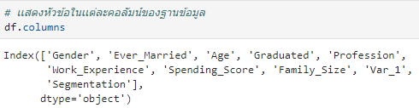

Feature ที่จะนำมาพิจารณาคือ Gender, Ever_Married, Age, Graduated, Profession, Work_Experience, Spending_Score, Family_Size และ Var_1

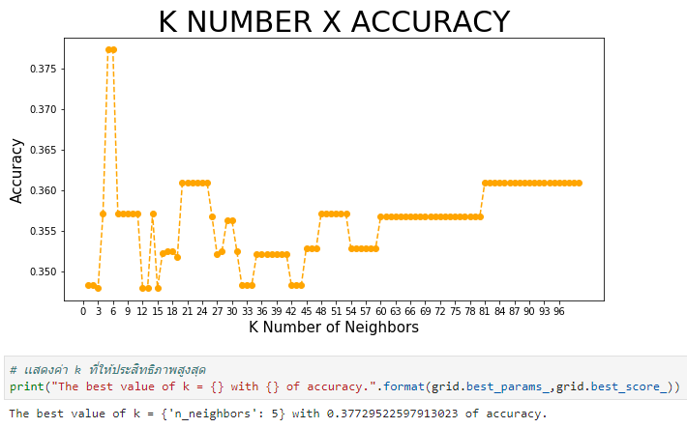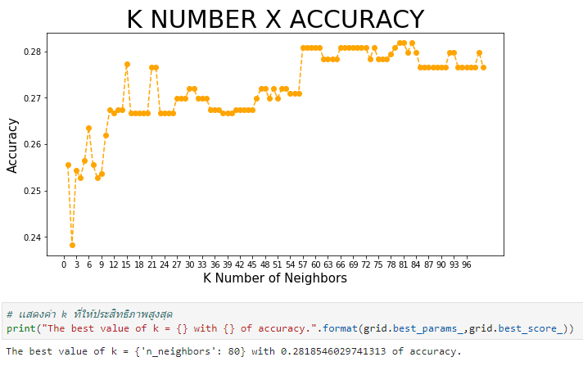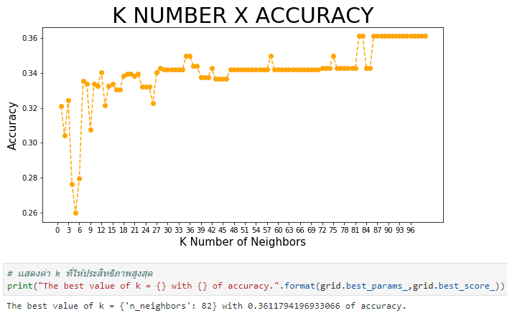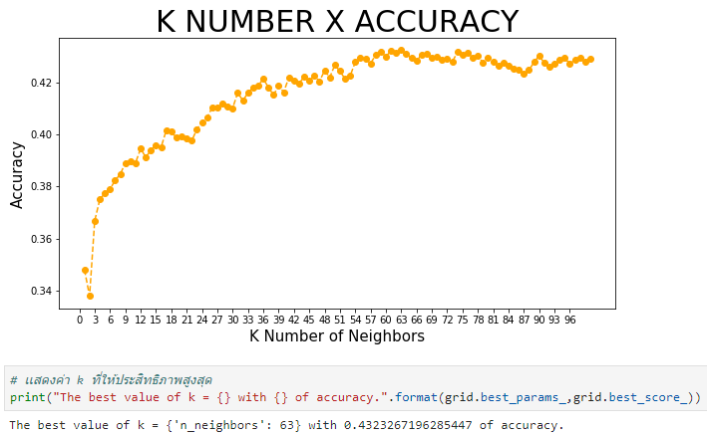

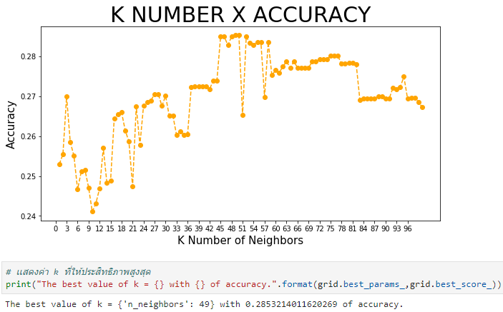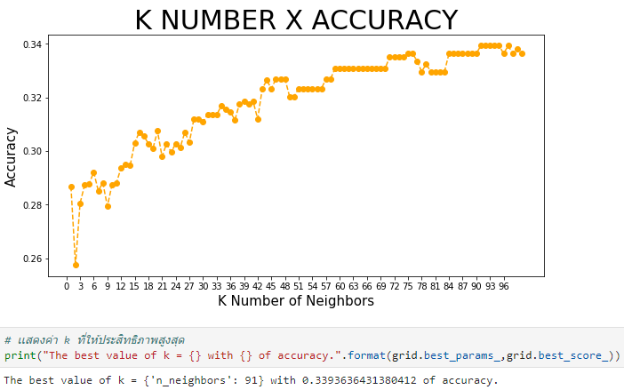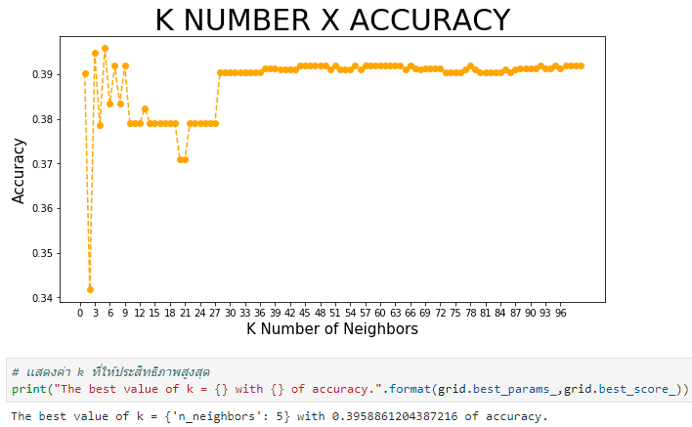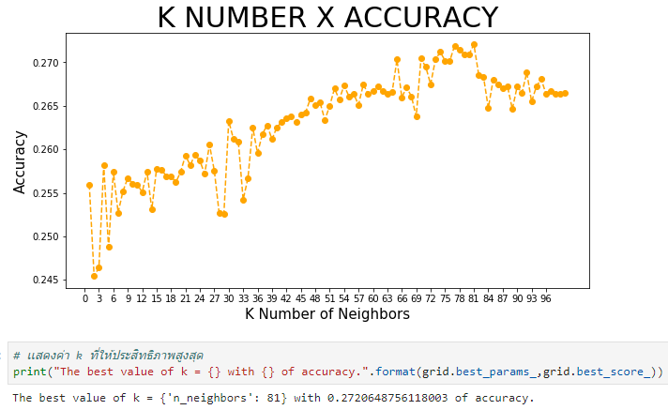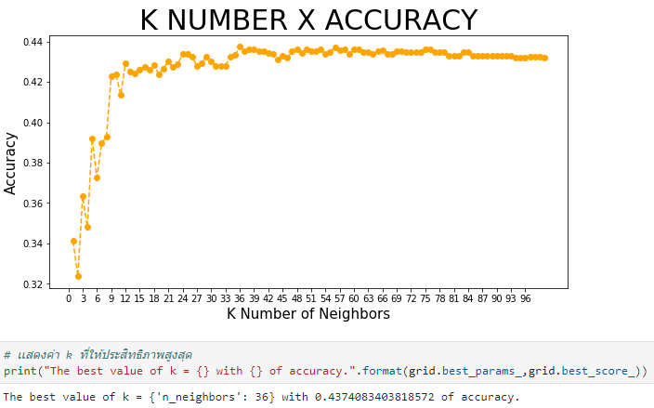

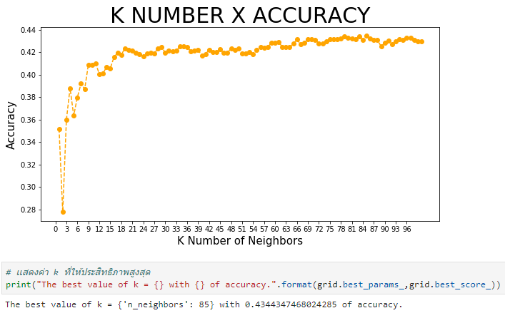

feature ที่จะลองคือ Gender, Ever_Married, Age, Graduated, Work_Experience, Spending_Score, Family_Size และ Var_1

หลังเพิ่ม Feature ชื่อว่า Gender

ก่อนเพิ่ม Feature ชื่อว่า Gender

เพิ่ม Feature ชื่อว่า Gender ทำให้ความแม่นยำ (Accuracy) ลดลง พิจารณาได้ว่า Featureนี้ ไม่เหมาะสม สำหรับการนำมาคำนวณ

**ลองเพิ่ม Feature ตัวอื่นๆ เข้าไป**

**เลือก Professional เป็น Feature ตัวแรกที่จะใช้ เพราะให้ค่าความแม่นยำ(Accuracy) มากที่สุด ในทุกๆ Feature ที่ได้ทดลอง ในช่วง k=1 ถึง 100**

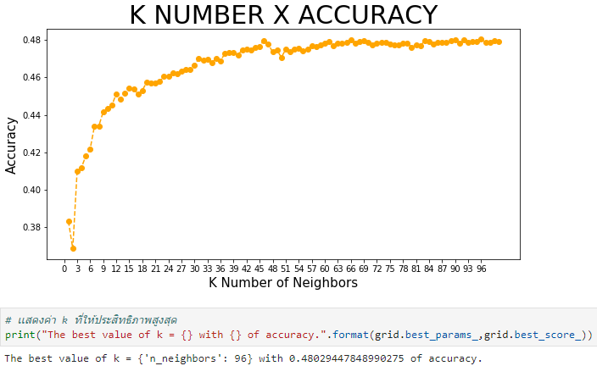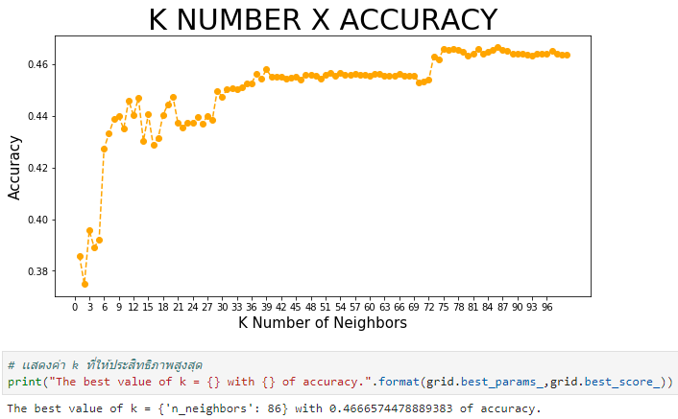

เพิ่ม Feature ชื่อว่า Ever_Married ทำให้ความแม่นยำ (Accuracy) เพิ่มขึ้น พิจารณาได้ว่า Featureนี้ เหมาะสม สำหรับการนำมาคำนวณ

เพิ่ม Feature ชื่อว่า Age ทำให้ความแม่นยำ (Accuracy) เพิ่มขึ้น พิจารณาได้ว่า Featureนี้ เหมาะสม สำหรับการนำมาคำนวณ

หลังเพิ่ม Feature ชื่อว่า Age

ก่อนเพิ่ม Feature ชื่อว่า Age

หลังเพิ่ม Feature ชื่อว่า Ever_Married

ก่อนเพิ่ม Feature ชื่อว่า Ever_Married

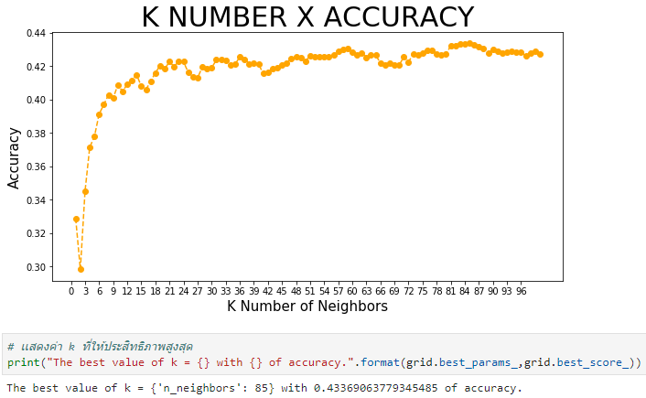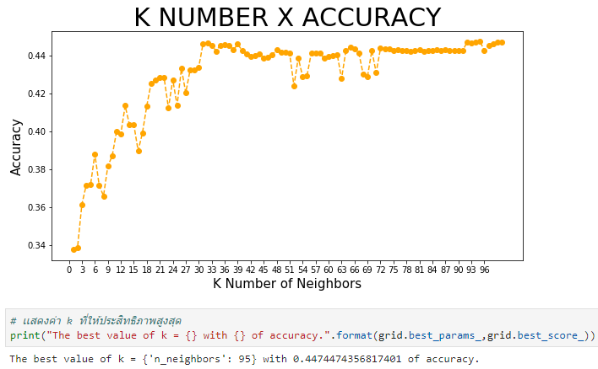

เพิ่ม Feature ชื่อว่า Work_Experience ทำให้ความแม่นยำ (Accuracy) ลดลง พิจารณาได้ว่า Featureนี้ ไม่เหมาะสม สำหรับการนำมาคำนวณ

หลังเพิ่ม Feature ชื่อว่า Work_Experiencee

ก่อนเพิ่ม Feature ชื่อว่า Work_Experiencee

เพิ่ม Feature ชื่อว่า Graduated ทำให้ความแม่นยำ (Accuracy) เพิ่มขึ้น พิจารณาได้ว่า Featureนี้ เหมาะสม สำหรับการนำมาคำนวณ

หลังเพิ่ม Feature ชื่อว่า Graduated

ก่อนเพิ่ม Feature ชื่อว่า Graduated

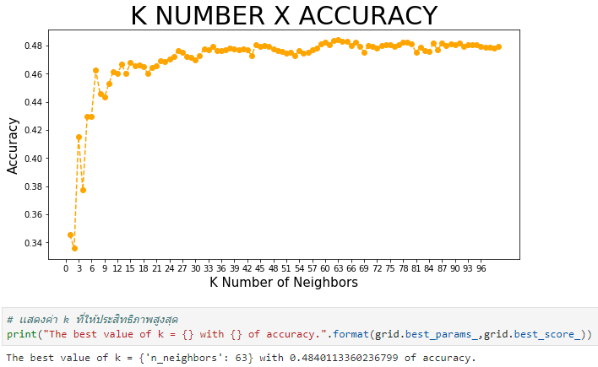

เพิ่ม Feature ชื่อว่า Family_Size ทำให้ความแม่นยำ (Accuracy) เพิ่มขึ้น พิจารณาได้ว่า Featureนี้ เหมาะสม สำหรับการนำมาคำนวณ

ก่อนเพิ่ม Feature ชื่อว่า Family_Size

ก่อนเพิ่ม Feature ชื่อว่า Family_Size

หลังเพิ่ม Feature ชื่อว่า Spending_Score

ก่อนเพิ่ม Feature ชื่อว่า Spending_Score

เพิ่ม Feature ชื่อว่า Work_Experience ทำให้ความแม่นยำ (Accuracy) เพิ่มขึ้น พิจารณาได้ว่า Featureนี้ เหมาะสม สำหรับการนำมาคำนวณ



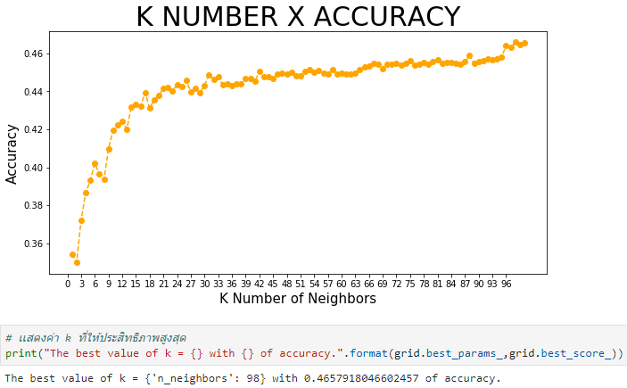

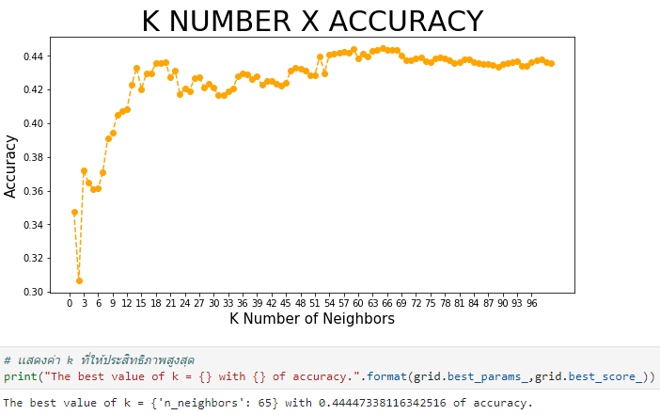 

ก่อนเพิ่ม Feature ชื่อว่า Var_1

ก่อนเพิ่ม Feature ชื่อว่า Var_1



Feature ที่จะนำมาพิจารณาต่อคือ Ever_Married, Age, Graduated, Family_Size และ Var_1

Feature ที่จะไม่นำมาพิจารณาต่อคือ Gender, Work_Experience

**เลือก Professional และ Spending_Score เป็น Feature ที่จะใช้ เพราะให้ค่าความแม่นยำ(Accuracy) มากที่สุด ในทุกๆ Feature ที่ได้ทดลอง ในช่วง k=1 ถึง 100**

เพิ่ม Feature ชื่อว่า Var_1ทำให้ความแม่นยำ (Accuracy) เพิ่มขึ้น พิจารณาได้ว่า Featureนี้ เหมาะสม สำหรับการนำมาคำนวณ

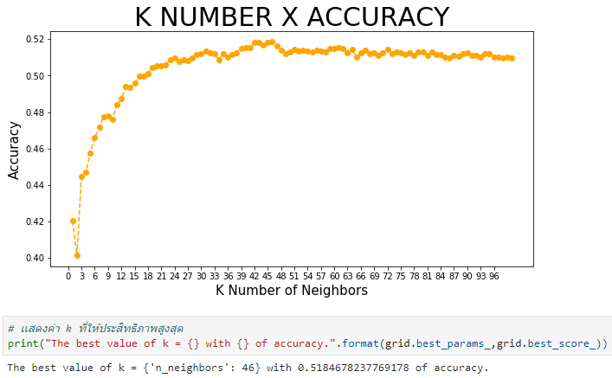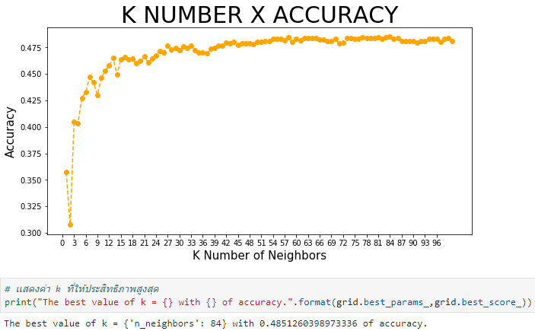

เพิ่ม Feature ชื่อว่า Age ทำให้ความแม่นยำ (Accuracy) เพิ่มขึ้น พิจารณาได้ว่า Featureนี้ เหมาะสม สำหรับการนำมาคำนวณ

หลังเพิ่ม Feature ชื่อว่า Age

ก่อนเพิ่ม Feature ชื่อว่า Age

เพิ่ม Feature ชื่อว่า Ever_Married ทำให้ความแม่นยำ (Accuracy) เพิ่มขึ้น พิจารณาได้ว่า Featureนี้ เหมาะสม สำหรับการนำมาคำนวณ

หลังเพิ่ม Feature ชื่อว่า Ever_Married

ก่อนเพิ่ม Feature ชื่อว่า Ever_Married

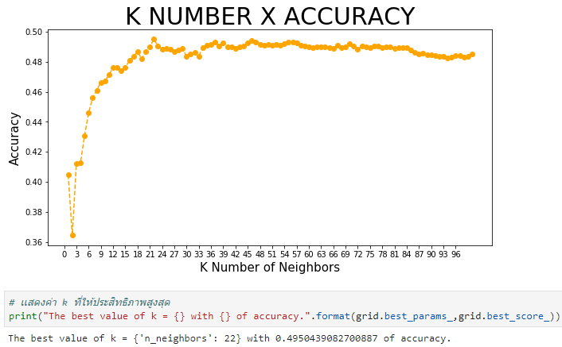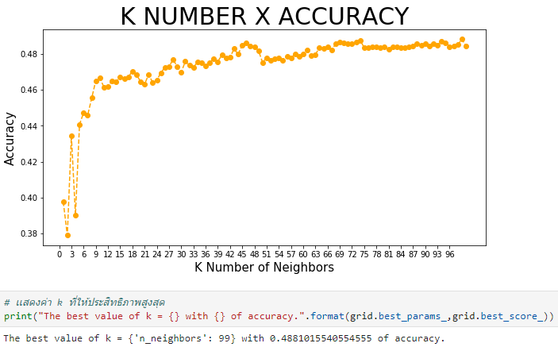

เพิ่ม Feature ชื่อว่า Family_Size ทำให้ความแม่นยำ (Accuracy) เพิ่มขึ้น พิจารณาได้ว่า Featureนี้ เหมาะสม สำหรับการนำมาคำนวณ

หลังเพิ่ม Feature ชื่อว่า Family_Size

ก่อนเพิ่ม Feature ชื่อว่า Family_Size

เพิ่ม Feature ชื่อว่า Graduated ทำให้ความแม่นยำ (Accuracy) เพิ่มขึ้น พิจารณาได้ว่า Featureนี้ เหมาะสม สำหรับการนำมาคำนวณ

หลังเพิ่ม Feature ชื่อว่า Graduated

ก่อนเพิ่ม Feature ชื่อว่า Graduated

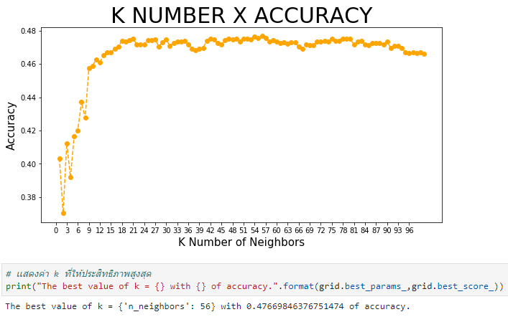

**เลือก Professional, Spending_Score และ Age เป็น Feature ที่จะใช้ เพราะให้ค่าความแม่นยำ (Accuracy) มากที่สุด ในทุกๆ Feature ที่ได้ทดลอง ในช่วง k=1 ถึง 100**

Feature ที่จะนำมาพิจารณาต่อคือ Ever_Married, Graduated, Family_Size

Feature ที่จะไม่นำมาพิจารณาต่อคือ Var_1

เพิ่ม Feature ชื่อว่า Var_1 ทำให้ความแม่นยำ (Accuracy) ลดลง พิจารณาได้ว่า Featureนี้ ไม่เหมาะสม สำหรับการนำมาคำนวณ

หลังเพิ่ม Feature ชื่อว่า Var_1

ก่อนเพิ่ม Feature ชื่อว่า Var_1

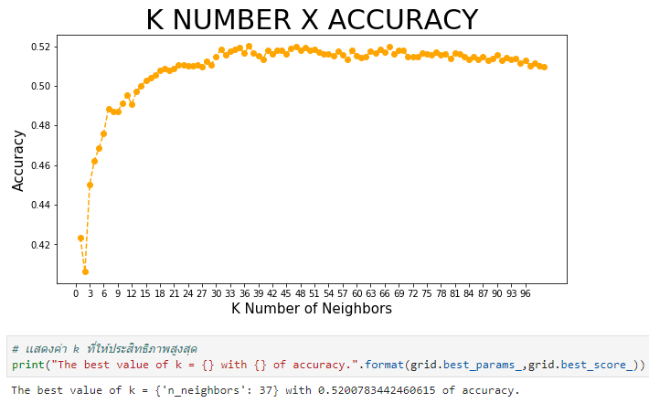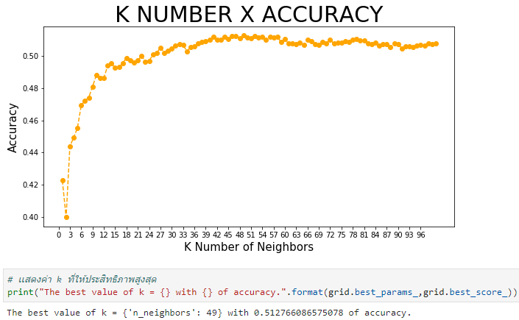

เพิ่ม Feature ชื่อว่า Graduated ทำให้ความแม่นยำ (Accuracy) เพิ่มขึ้น พิจารณาได้ว่า Featureนี้ เหมาะสม สำหรับการนำมาคำนวณ

หลังเพิ่ม Feature ชื่อว่า Graduated

ก่อนเพิ่ม Feature ชื่อว่า Graduated

เพิ่ม Feature ชื่อว่า Ever_Married ทำให้ความแม่นยำ (Accuracy) ] ลดลง พิจารณาได้ว่า Featureนี้ ไม่เหมาะสม สำหรับการนำมาคำนวณ

หลังเพิ่ม Feature ชื่อว่า Ever_Married

ก่อนเพิ่ม Feature ชื่อว่า Ever_Married

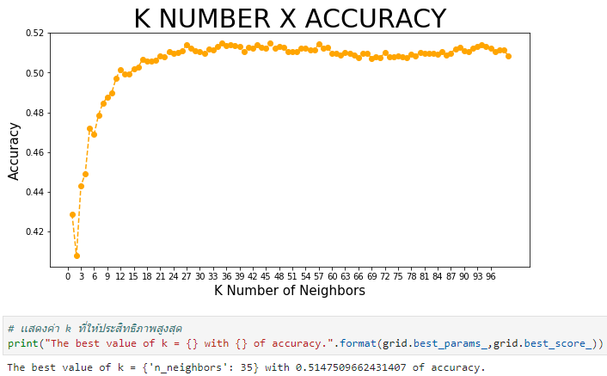

**เลือก Professional, Spending_Score, Age และ Graduated เป็น Feature ที่จะใช้ เพราะให้ค่าความแม่นยำ (Accuracy) มากที่สุด ในทุกๆ Feature ที่ได้ทดลอง**

**ในช่วง k=1 ถึง 100**

เพิ่ม Feature ชื่อว่า Family_Size ทำให้ความแม่นยำ (Accuracy) ลดลง พิจารณาได้ว่า Featureนี้ ไม่เหมาะสม สำหรับการนำมาคำนวณ

หลังเพิ่ม Feature ชื่อว่า Family_Size

ก่อนเพิ่ม Feature ชื่อว่า Family_Size

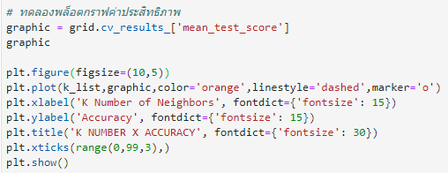

หลังเปลี่ยนช่วงทดสอบ

ก่อนเปลี่ยนช่วงทดสอบ

**ทดลองเปลี่ยนช่วงทดลอง จากช่วง k=1 ถึง 100 เปลี่ยนเป็น k=1 ถึง 1000**